作业3
注意：须给出解题过程或步骤，不可直接写答案；必要时，可使用计算器帮助。
1 (5分) 求满足下表数据以及边界条件 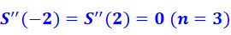的三次样条插值函数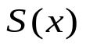，并计算 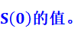注意：这里的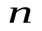为小区间个数。

 | -2.00 | -1.00 | 1.00 | 2.00
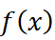 | -4.00 | 3.00 | 5.00 | 10.00
2 (5分) 利用下面的函数值表，构造分段线性插值函数，并计算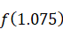 和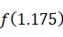的近似值（保留4位小数）。
 | 1.05 | 1.10 | 1.15 | 1.20
 | 2.0 | 2.20 | 2.17 | 2.35

